КГТУ

Факультет военного обучения

# Кафедра № 3

Тактическая подготовка

# Задание №

Реферат: Мотострелковые войска сухопутных войск ВС РФ

## Исполнил: студент взвода 40-41

Дацюк С. С.

г. Казань

Содержание:

1. Организация, вооружение и боевая техника танковых (мотострелковых) подразделений и частей 3

* 1. Организация, вооружение и боевая техника танковых и мотострелковых подразделений и частей. 3
  2. Назначение, состав и вооружение мотострелковых и танковых соединений, частей и подразделений. 4
  3. ТТХ основных образцов ВВТ. 5

1. Наступление мотострелковового батальона Советской Армии. 6

## . Наступление мотострелковового батальона Советской Армии (восьмидесятые годы) 6

## 2.2. Наступление мотострелковового полка Советской Армии

с ходу (восьмидесятые годы) 8

## 3. Оборона мотострелковых войск. 10

## 3.1. Оборона мотострелкового батальона Советской Армии (восьмидесятые годы) 10

## 3.2. Оборона мотострелкового взвода Советской Армии

## (восьмидесятые годы) 12

Заключение 14

Литература 15

1. Организация, вооружение и боевая техника танковых (мотострелковых) подразделений и частей

1.1. Организация, вооружение и боевая техника танковых и мотострелковых подразделений и частей.

Правительство РФ твердо и неуклонно проводит миролюбивую внешнюю политику. Главной ее целью является создание благоприятных внешних условий для развития общества, обеспечения народу РФ возможности трудиться в условиях мира и свободы, устранение гонки вооружений и угрозы мировой войны. В соответствии с основными целями этой политики РФ имеет мощные Вооруженные Силы. Эффективность оборонного строительства России основывается преимущественно на качественных параметрах как в отношении ВВТ, военной науки, так и в отношении состава ВС. При этом ВС придается все большая оборонительная направленность. В целях предупреждения агрессии противника и надежного его отражения должны приниматься все меры, чтобы не позволить застигнуть себя врасплох. Вооруженные Силы России должны находиться в высокой боевой и мобилизационной готовности, обеспечивающей их своевременное развертывание, организованное вступление в войну, отражение возможного нападения противника, немедленное нанесение по нему мощных ответно-встречных и ответных ударов. В случае агрессии противника ВС РФ будут отражать ее ответными действиями. Оборона в начале войны является основным видом действий ВС. Соответственно главными операциями в начальном периоде войны будут оборонительные операции, осуществляемые как преднамеренно, так и вынужденно. Вместе с тем ВС России должны быть готовы к нанесению по агрессору мощных ударов и переходу в контрнаступление. При дальнейшем ведении войны в случае продолжения агрессии ВС России должны действовать с предельной решительностью и активностью. Активной обороной, контрнаступлением и наступлением агрессор должен быть разгромлен или принужден к прекращению войны.

Вооруженные Силы России состоят из пяти видов Вооруженных Сил:

- ракетных войск стратегического назначения;

- сухопутных войск;

- войск ПВО страны;

- ВВС (военно-воздушных сил);

- ВМС (военно-морских сил).

Сухопутные войска - наиболее многочисленный вид ВС, предназначаются для отражения ударов и разгрома группировок войск агрессора на различных ТВД и удержания занимаемых территорий, районов, рубежей. Они имеют на вооружении различные виды ВВТ, обычное и ядерное оружие и включают следующие рода войск:

- мотострелковые войска;

- танковые войска;

- ВДВ (воздушно-десантные);

- РВ и А (ракетные войска и артиллерия);

- войска ПВО;

специальные войска:

- разведывательные;

- инженерные;

- радиационной, химической и биологической защиты;

- связи;

- РЭБ(радиоэлектронной борьбы);

- технического обеспечения;

- топогеодезические;

- гидрометеорологические;

и тыл.

Мотострелковые и танковые войска, составляя основу сухопутных войск, выполняют задачи:

в **о б о р о н е** - по удержанию занимаемых районов, рубежей позиций, отражению ударов агрессора и нанесению поражения его наступающим войскам;

в **н а с т у п л е н и и** - по прорыву обороны противника, разгрому группировок его обороняющихся войск, захвату важных районов, рубежей и объектов, преследование отходящего противника, ведению встречных сражений и боев.

**МОТОСТРЕЛКОВЫЕ ВОЙСКА**, обладая высокой боевой самостоятельностью и универсальностью, способны выполнять указанные задачи в различных условиях местности и в любую погоду, на главных или второстепенных направлениях, в первом или втором эшелоне, в составе резервов, воздушных и морских десантов. Основу мотострелковых войск составляют мотострелковые соединения и части.

1.2. Назначение, состав и вооружение мотострелковых и танковых соединений, частей и подразделений.

Наивысшим стратегическим формированием в военное время является **фронт** / в мирное время- **округ** /. В зависимости от выполняемых задач в него могут входить несколько общевойсковых и танковых армий. **Армия** - наивысшее оперативное объединение. Она не имеет определенной организационно-штатной структуры, поэтому в нее могут входить:

в Общевойсковую армию --------- 3-4 МСД и 1-2 ТД,

в танковую армию -------------- 3-4 ТД и 1-2 МСД.

Мотострелковая и танковая дивизии / полки/ являются основными общевойсковыми тактическими объединениями / частями/, а мотострелковая и танковая бригады- общевойсковыми тактическими соединениями Сухопутных войск. Они предназначены для выолнения тактических задач самостоятельно или во взаимодействии с соединениями и частями родов войск и специальных войск. МСД и ТД /полки/ могут быть типового оборонительного или усиленного состава.

МОТОСТРЕЛКОВЫЙ БАТАЛЬОН состоит из:

- штаба;

- трех мотострелковых рот;

- взвода связи;

- минометной батареи;

- гранатометного взвода;

- зенитно-ракетного взвода;

- взвода обеспечения;

- взвода технического обеспечения;

- медицинского пункта батальона.

МСП ОБОРОНИТЕЛЬНОЙ НАПРАВЛЕННОСТИ

МОТОСТРЕЛКОВЫЙ ПОЛК состоит из:

- артиллерийского дивизиона;

- зенитного дивизиона;

- трех мотострелковых батальонов(сх 1.5);

- отдельного танкового батальона;

- противотанкового дивизиона.

Кроме того, в организацию МСП входят аналогичные подразделения, как и в ТП.

Структура артиллерийского и зенитного дивизионов, и танкового батальона и МСБ та же, что и в ТП.

МСП УСИЛЕННОГО СОСТАВА/ учебный штат /

В МСП УСИЛЕННОГО СОСТАВА в каждом МСБ введена ТР

И т о г о в МСП:

Танков ------------------------------------ 61

В противотанковом дивизионе МСП две батареи:

- батарея ПТУР БМ "Конкурс" --------------- 8 ед.

- батарея ПТП МТ-12 "Рапира" -------------- 4 ед.

1.3. ТТХ основных образцов ВВТ

Сухопутные войска ВС России за последние годы оснащаются новейшим вооружением и техникой. Систематически совершенствуется их организационная структура. Все это привело к улучшению качественного состава подразделений, частей и соединений и повышению их боевой мощи и возможностей.

## 2. Наступление мотострелковового батальона Советской Армии.

## 2.1. Наступление мотострелковового батальона Советской Армии (восьмидесятые годы)

Батальон наступает на фронте до 2км., а на участке прорыва на фронте до 1 км. Батальон может успешно атаковать обороняющуюся пехотную роту противника. Как правило, батальон строит свой боевой порядок в два эшелона или же в один эшелон с выделением общевойскового резерва. Обычно в первом эшелоне действуют две роты и во втором одна рота. Батальон может действовать в первом или втором эшелоне полка. Батальону, действующему в первом эшелоне полка назначается ближайшая задача (обычно на глубину опорного пункта пехотной роты противника), дальнейшая задача (обычно на глубину первой позиции обороны противника и направление дальнейшего наступления, которое обычно совпадает с ближайшей задачей полка. Батальону, действующему во втором эшелоне полка назначается рубеж ввода в бой, ближайшая задача (обычно на глубину расположения бригадных резервов обороны противника) и направление дальнейшего наступления, которое обычно совпадает с дальнейшей задачей полка.

Батальон может наступать из положения непосредственного соприкосновения с противником. В этом случае, если батальон действует в первом эшелоне полка, то он занимает исходную позицию на первой позиции полка, а если батальон действует во втором эшелоне полка, то он занимает исходную позицию на второй позиции полка.

Батальон может наступать с ходу (с выдвижением из исходного района). При наступлении с ходу батальон, наступающий в первом эшелоне полка следует на БМП одной колонной до рубежа развертывания в ротные колонны (4-6 км. от переднего края противника), ротными колоннами до рубежа развертывания во взводные колонны (2-3 км. от переднего края обороны противника); на рубеже атаки (600м. от переднего края противника) взводные колонны развертываются в боевой порядок. При необходимости назначается рубеж спешивания, где личный состав покидает БМП и далее движется в пешем порядке. Если противник не оказывает ожесточенного сопротивления, то с рубежа перехода в атаку взвода в линию машин продолжают наступление.

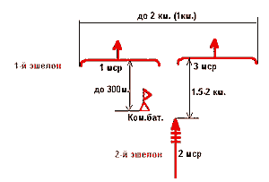

При наступлении с ходу батальон, наступающий во втором эшелоне полка следует в батальонной колонне до рубежа ввода в бой, где и развертывается в боевой порядок.

Боевой порядок наступающего батальона намеренно показан предельно упрощенно. Здесь не показаны средства и силы усиления, поддержки, приданные силы и средства, танки, артиллерия, средства связи и многие другие обязательны элементы боевого порядка батальона.

**Примечания:** 1.Второй эшелон предназначен для развития достигнутого успеха, наращивания темпа наступления. Ему назначается рубеж ввода в бой, ближайшая и дальнейшая задачи.   
2.Общевойсковой резерв отличается от второго эшелона тем, то ему не назначается рубеж ввода в бой, а также ближайшая и дальнейшая задачи. Он предназначен для решения внезапно возникающих задач (отбитие контратак противника, заходящего в тыл; смена подразделений понесших большие потери, уничтожение вновь выявленного противника, удержание захваченных рубежей, уничтожения остаточных групп противника в тылу наступающих подразделений.

## 2.2. Наступление мотострелковового полка Советской Армии

## с ходу (восьмидесятые годы)

#### (Общие принципы)

Обычно наступление с ходу осуществляется войсками, которые скрытно сосредотачиваются в своих исходных районах. Те войска, которые находятся в непосредственном соприкосновении с противником в наступлении или вовсе не участвуют, или же позднее составляют общевойсковой резерв старшего начальника.

Исходный район наступающего полка обычно назначается в 20-40км. от переднего края обороны противника.

В назначенное время полк колонной выдвигается на исходный рубеж. Время прохода исходного рубежа назначается с расчетом, чтобы ко времени "Ч" достичь переднего края обороны противника. В документах планирования это время обычно обозначается **"Ч-** часа"** (например, "исходный рубеж пройти к Ч-2 часа", т.е. за два часа до времени "Ч"). Время "Ч" как правило, полку заранее неизвестно. Оно сообщается полку в день наступления.

При планировании наступления для каждого рубежа рассчитывается время его прохода ("Ч-…ч…мин."), а все действия после прохода переднего края планируются как "Ч+…ч…мин" (например, выполнить ближайшую задачу к Ч+3 часа 20 мин., дальнейшую задачу выполнить к Ч+5 часов).

Голова колонны полка должна пройти исходный рубеж в точно назначенное время.

Дойдя до рубежа развертывания в батальонные колонны, полк разделяется на две колонны и каждый батальон первого эшелона далее движется по своему маршруту. Командный пункт полка движется по одному из этих маршрутов на определенном удалении от колонны батальона. Батальон второго эшелона также движется по одному из этих маршрутов.

Дойдя до рубежа развертывания в ротные колонны, каждый батальон первого эшелона разделяется на две-три колонны. И далее каждая рота движется по своему маршруту.

Дойдя до рубежа развертывания во взводные колонны, каждая рота также делится на взводные колонны.

На рубеже перехода в атаку каждый взвод первого эшелона развертывается в боевой порядок. Наши обороняющиеся войска пропускают через свою линию обороны наступающие войска, прикрывая их развертывание своим огнем и огнем же поддерживая атаку.

Ко времени "Ч" атакующие достигают переднего края обороны противника.

Каждый рубеж наступающие подразделения обязаны проходить в точно назначенное время. От этого зависит одновременность атаки, а значит и ее успех.

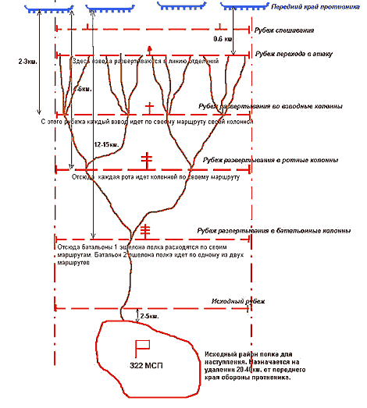

## 3. Оборона мотострелковых войск.

## 3.1. Оборона мотострелкового батальона Советской Армии

## (восьмидесятые годы)

Мотострелковый батальон обороняет **район обороны** протяженностью по фронту 3-5 км и в глубину 2-2.5 км. Как правило, батальон строит свою оборону в два эшелона. Первый эшелон составляют обычно две роты, а второй эшелон - одна рота.

Оборона батальона опирается на три траншеи. Первую и вторую траншеи занимают роты первого эшелона (каждая из них строит свою оборону в два эшелона), а третью траншею занимает рота второго эшелона, которая строит свою оборону в один эшелон.

На удаление в сторону противника до 2 км. от первой траншеи батальон выставляет боевое охранение силами до взвода (чаще этот взвод берется из роты второго эшелона).Задача боевого охранения состоит в своевременном обнаружении выдвигающегося противника, нанесении ему потерь, в введении заблуждения противника относительно места расположения основных сил; а также в том, чтобы заставить противника преждевременно развернуться в боевой порядок. По выполнении поставленной задачи боевое охранение под прикрытием огня основных сил отходит и занимает оборону со своей ротой или переходит в резерв командира батальона.

КНП командира батальона располагается на удалении до 2 км. от переднего края, обычно в опорном пункте роты второго эшелона.

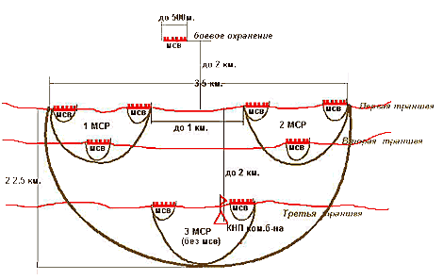

Схема боевого порядка батальона представлена намеренно упрощенно. Здесь не показаны ходы сообщений, ведущие от опорных пунктов рот в тыл, на КНП батальона, не показаны запасные и отсечные позиции, окопы БМП, расположение минометной батареи батальона, противотанкового взвода, позиции огневых средств усиления и приданных танков и артиллерии, заграждения, минные поля, пункты боепитания, пункт хозяйственного довольствия, пункты водоснабжения, батальонный медицинский пункт, пути подвоза и эвакуации. Границы района обороны батальона и опорных пунктов рот и взводов в нарушение устава прочерчены не красным, а коричневым цветом. Сделано это с целью большей наглядности.

Тактика действий и боевые нормативы полка и выше являются закрытыми сведениями и публиковаться не будут.

## 3.2. Оборона мотострелкового взвода Советской Армии

## (восьмидесятые годы)

Мотострелковый взвод может вести оборонительный бой, находясь в первом или втором эшелоне роты, в боевом охранении батальона или же на передовой позиции полка. Мотострелковый взвод обороняет **опорный пункт** протяженностью по фронту до 400м., и в глубину до 300м. При выполнении задачи боевого охранения взвод может оборонять до 500м. по фронту. Боевой порядок взвода состоит из позиций отделений, которые могут располагаться в линию (все отделения располагаются в первой траншее), в две линии (фланговые отделения располагаются в первой траншее, а центральное во второй траншее, уступом вправо или влево (одно из фланговых отделений располагается во второй траншее, а два остальных в первой) .

#### Боевой порядок МСВ в линию

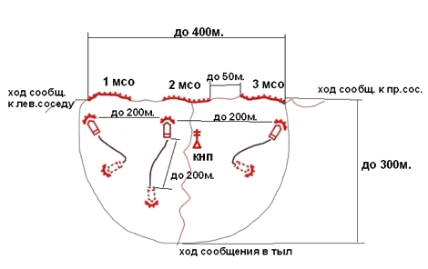

Протяженность позиции отделения до 100 м. Между позициями отделений расстояние до 50м. и для связи между ними отрывается ход сообщения. От отделений, расположенных на флангах взвода отрываются хода сообщения к левому и правому соседу. От среднего отделения обычно отрывается ход сообщение на КНП командира взвода и далее в тыл.

Для каждой БМП отрывается основной и запасной окопы, причем второй окоп обычно обращен во фланг или тыл, и предназначен для обеспечения круговой обороны взвода. Между окопами для БМП расстояние до 200м. По возможности для обеспечения круговой обороны взвода могут отрываться окопы для отделений, обращенные в тыл и на фланги опорного пункта взвода.

Командно-наблюдательный пункт командира взвода располагается позади позиций отделений на удалении до 50м. от переднего края. КНП представляет собой особой формы окоп и блиндаж емкостью до одной трети личного состава взвода.

#### Боевой порядок МСВ в две линии

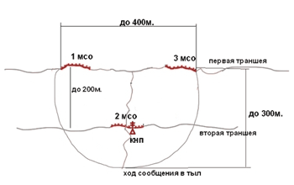

**Литература:** Боевой устав Сухопутных войск Вооруженных Сил СССР (взвод-отделение-танк).

#### Боевой порядок МСВ уступом вправо

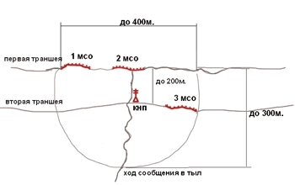

Боевые  порядки МСВ преднамеренно показаны в предельно упрощенном виде. Здесь не показаны запасные и отсечные позиции, окопы БМП, позиции огневых средств усиления и поддержки, заграждения, минные поля, пункт боепитания, пункт водоснабжения, средств связи.

### Заключение.

Мотострелковые и танковые войска, составляя основу Сухопутных войск, выполняют задачи: в обороне - по удержанию занимаемых районов, рубежей и позиций, отражению ударов агрессора и нанесения поражения его наступающим войскам; в наступлении - по прорыву обороны противника, разгрому группировок его обороняющихся войск, захвату важных районов, рубежей и объектов, преследованию отходящего противника, ведению встречных сражений и боев.

Мотострелковые войска, обладая высокой боевой самостоятельностью и универсальностью, способны выполнять указанные задачи в различных условиях местности и в любую погоду, на главных и второстепенных направлениях, в первом или втором эшелоне, в составе резервов, морских и воздушных десантов. Основу мотострелковых войск составляют мотострелковые подразделения и части.

Мотострелковые и танковые батальоны являются основными общевойсковыми подразделениями, а мотострелковая и танковые роты - тактическими подразделениями.

Мотострелковые и танковые подразделения могут применяться во всех видах общевойскового боя и решать сложные и разнообразные задачи, действуя в составе полка (батальона), а иногда и самостоятельно. Обладая мощным огнем, высокой маневренностью, броневой защитой и устойчивостью к воздействию оружия массового поражения противника, они способны совершать марши на большие расстояния, быстро использовать результаты ядерных ударов, успешно вести наступление и удерживать занимаемые районы в обороне на различной местности и при любой погоде, а так же уничтожать воздушные десанты, самолеты, вертолеты и другие низколетящие цели противника. Тесно взаимодействуя между собой, с артиллерией, подразделениями других родов войск и специальных войск, они выполнят основную задачу по непосредственному уничтожению противостоящего противника в ближнем бою.

**Литература**

1. Боевой устав Сухопутных войск Вооруженных Сил СССР (батальон-рота)

2. И.М. Андрусенко, Р.Г. Дуков, Ю.Р. Фомин. Мотострелковый (танковый) полк в бою. Москва. Военное издательство. 1990г.